附件5

耐力赛1*资格更新指南

**一、申请条件：**满足以下所有条件的骑手或马匹可向中国马术协会申请更新耐力赛1*资格。

1.**已拥有FEI ID，**并注册2025年FEI耐力赛项目比赛资格

骑手查询地址：<https://data.fei.org/Person/Search.aspx>

马匹查询地址：<https://data.fei.org/Horse/Search.aspx>

如需要申请ID，联系中国马术协会会员部 010-87181882

2.达到申请1*的能力要求：

骑手或马匹在**任意跨度为三年**的时间段内，完赛2场40-79公里的达标赛和2场80-100公里的达标赛**（场次数量不可替代）**；任意达标场次的（每个赛段和总体）平均速度都不能高于16公里/小时。1*资格的起算和终止时间点取决于最后一场达标赛的完成时间或第一场达标赛的半年（骑手）或一年（马匹）后，详情参见国际马联耐力赛规程832.3

***特殊情况参见国际马联耐力赛规则832.4

**二、申请1*资格方法：**

1、发送邮件至中国马术协会竞赛部邮箱：[cd@c-e-a.org.cn](mailto:cd@c-e-a.org.cn)，邮件主题格式：“XXX （骑手或马匹名字）1*资格更新”

2、邮件正文**必须**包含以下内容：

①基本信息：骑手或马匹姓名，中马协注册编号，人或马匹的FEI ID

②达标赛信息：国内达标赛提供比赛时间、地点、级别；或马匹护照成绩页照片

③达标赛如为国外参加，需初始由举办国马术协会盖章的**正式成绩册**或由举办国马术协会出具的**成绩证明函。**

**三、处理时间：**约1-2个工作日

**四、注意事项：**

1、中国马术协会仅能受理FEI系统中管理权为CHN的人马资格更新。外籍骑手、已转移管理权的中国骑手和管理权未在CHN的马匹，均不可代为申请；

2、更新资格后不代表一定能参赛，还需关注中马协及FEI是否已完成年度注册。

**五、以往已有资格是否过期的查询方式**

（一）骑手查询地址：<https://data.fei.org/Person/Search.aspx>

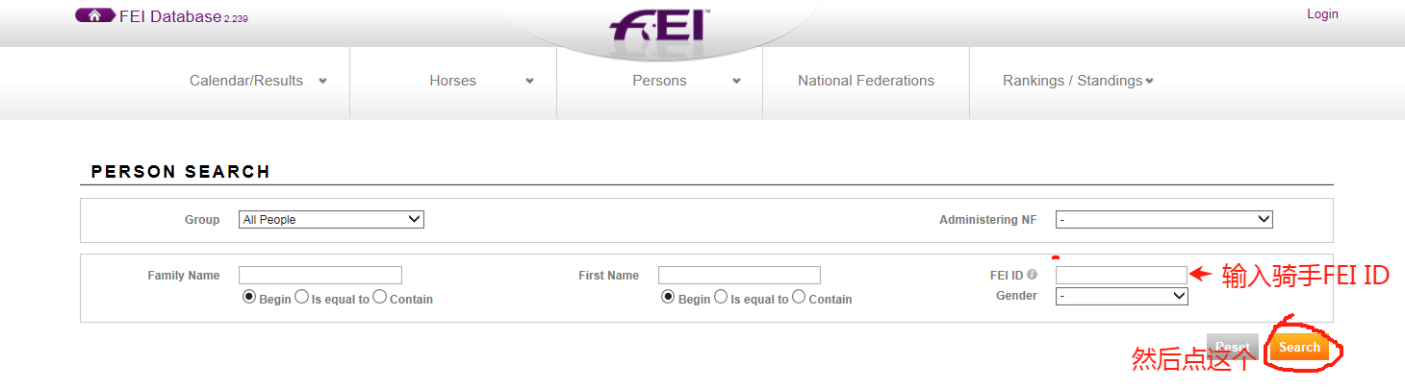

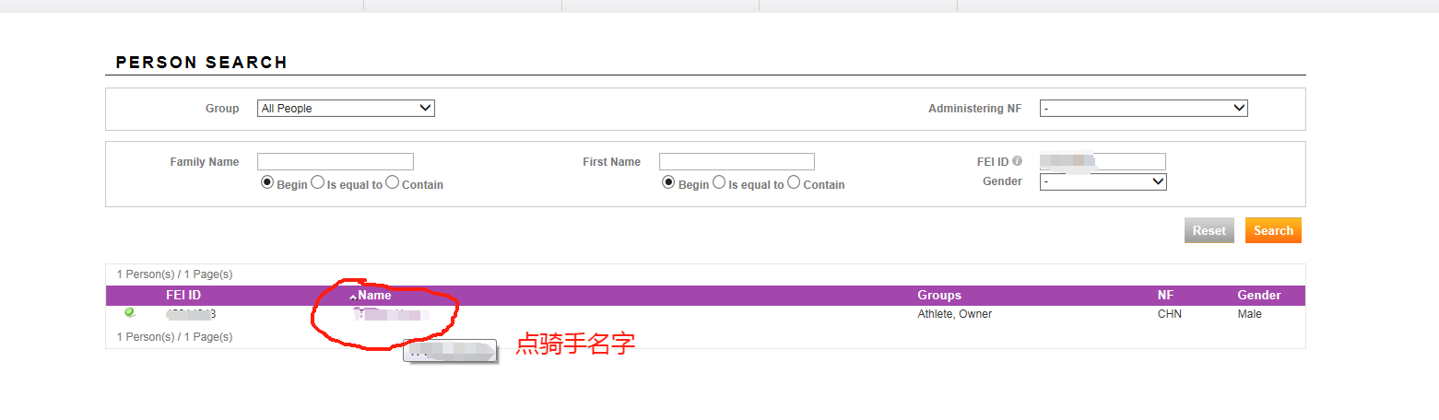

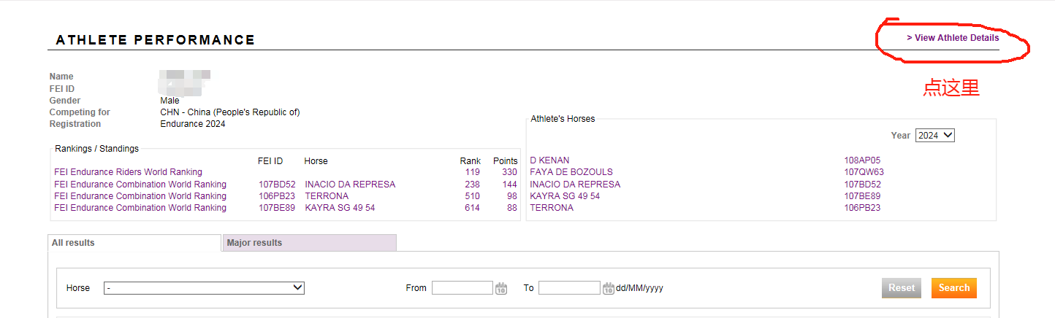

拉到页面下面的**Endurance Eligibility Requirements**

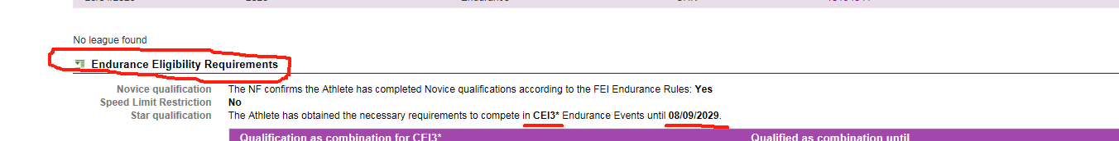

（二）马匹查询地址：<https://data.fei.org/Horse/Search.aspx>

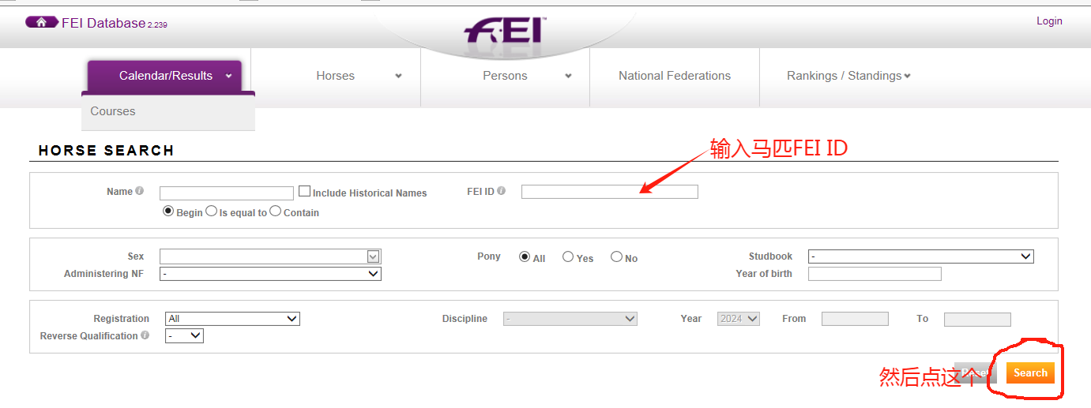

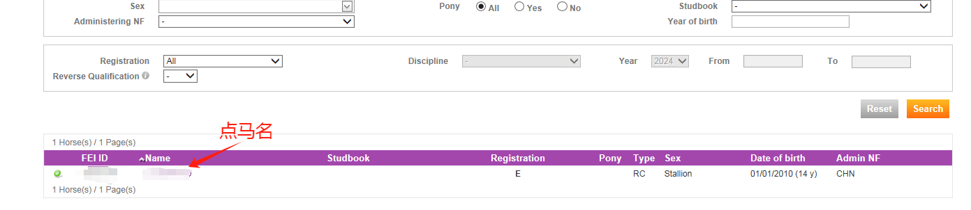

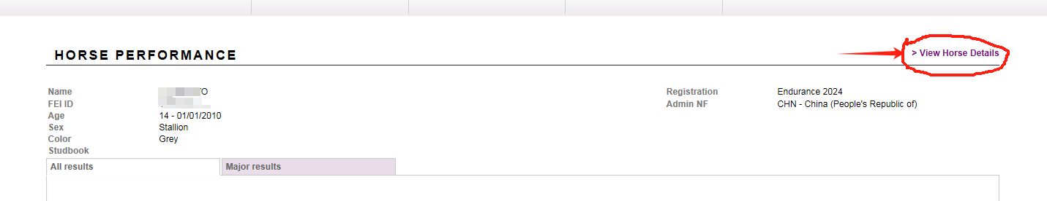

拉到页面下面的**Endurance Eligibility Requirements**

